MARTES 28 DE ABRIL.

RECORDAMOS!!!

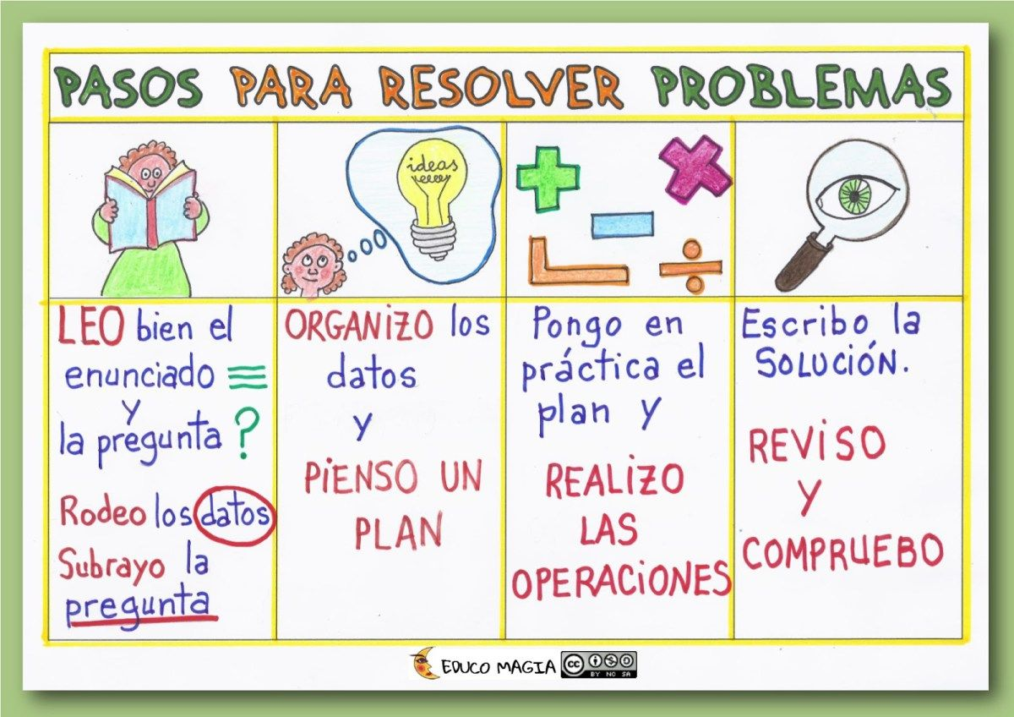

1)UNA VEZ LEÍDO EL CUADRITO, ORDENÁ DEL 1 AL 4 LOS PASOS A SEGUIR PARA RESOLVER UN PROBLEMA:

(COLOCÁ AL LADO EL NÚMERO CORRECTO)

VERIFICO CON LA CALCULADORA._____

RESPONDO LA PREGUNTA.______

REALIZO LA OPERACIÓN.______

IDENTIFICO DATOS.______

2) AHORA CON MUCHA ATENCIÓN Y CONOCIENDO LOS PASOS A SEGUIR RESOLVÉ EL SIGUIENTE PROBLEMITA.

EN UNA BIBLIOTECA SE COMPRARON 266 LIBROS DE CUENTOS, PERO EN EL CAMINO SE PERDIERON 57 LIBROS.¿CUÁNTOS LIBROS RECIBIERON EN LA BIBLIOTECA?

CIENCIAS:

**LOS YÁMANAS**

**YÁMANAS SIGNIFICA HOMBRE**

1-TE PROPONGO CONOCER UN PUEBLO NÓMADE: LOS YÁMANAS, ELLOS VIVÍAN EN TIERRA DEL FUEGO, UNA PROVINCIA DE NUESTRO PAÍS.DECIMOS QUE ERAN NÓMADES PORQUE SE TRASLADABAN DE UN LUGAR A OTRO, NO TENÍAN UN LUGAR FIJO DONDE VIVIR COMO NOSOTROS.

PARA QUE PUEDAS UBICAR DÓNDE SE ENCONTRABAN, MIRÁ ESTE MAPA, ES DE NUESTRO PAÍS, ARGENTINA, AQUÍ SE SAÑALA LA PROVINCIA QUE HABITABAN.ES UN LUGAR CON TEMPERATURAS MUY FRÍAS ,VENTOSO Y HÚMEDO MUY SIMILAR A NUESTRAS ISLAS MALVINAS.

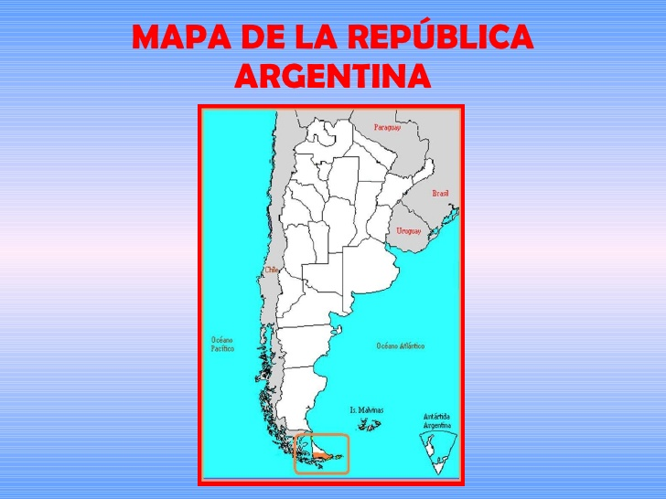

2-ABRÍ TU LIBRO KIMBO 3 Y LEÉ LA INFORMACIÓN QUE ENCONTRÁS EN LAS PÁGINAS 132 Y 133.

3-RESPONDÉ EN LA CARPETA

¿CÓMO SE VESTÍAN?

¿CÓMO ERAN SUS CASAS?

¿DE QUÉ SE ALIMENTABAN?

**TE DEJO ALGO LINDO QUE ENCONTRÉ SOBRE ELLOS.**

**LA VESTIMENTA QUE USABAN ERAN PIELES DE ANIMALES COMO: ZORRO, GUANACOS Y EN ALGUNAS OCASIONES EL CUERO DE LOBOS MARINOS .SE UNTABAN EL CUERPO CON ACEITE DE PESCADO PARA PROTEGERSE DEL FRÍO.PARA SUS CEREMONIAS RELIGIOSAS SE PINTABAN EL ROSTRO CON RAYAS BLANCAS .**

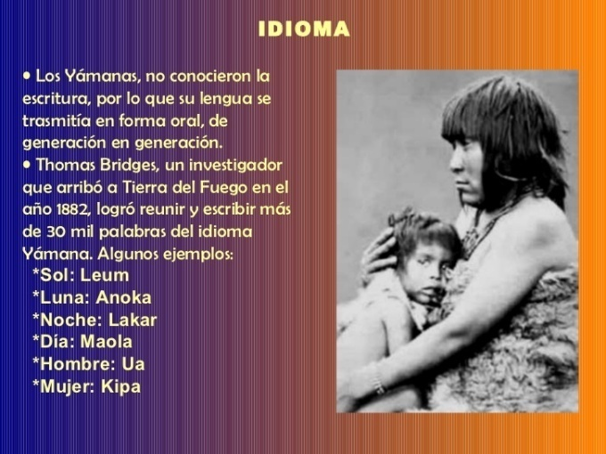

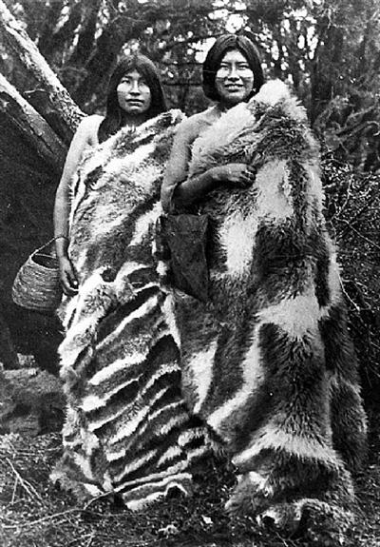

1. COMPRENSIÓN DE LA LECTURA: “LA LEYENDA DEL GIRASOL”
2. COMPLETÁ ESTAS ORACIONES:
3. PIRAYÚ ERA …………………………………………………. VIVÍA…………………………………………………….
4. MANDIÓ ERA …………………………………………………

RESPONDÉ:

1. MANDIÓ Y PIRAYÚ ¿ERAN AMIGOS O ENEMIGOS?
2. ¿POR QUÉ PIRAYÚ NO QUISO QUÉ SU HIJA SE CASARA CON MANDIÓ?
3. ¿CÓMO SE LLAMABA LA HIJA DEL CACIQUE?
4. ¿QUÉ HIZO?